REQUERIMENTO N° / 2020

Egrégia Câmara Legislativa

O vereador que este subscreve, requer, após ouvida a Egrégia Casa, que o Exmo. Sr. Prefeito Municipal, solicite a Secretaria competente, a dedetização para o combate à ratos nas residências, próximos a Câmara Municipal de Sete Lagoas, localizada na Rua Domingo Louverture 335 - São Geraldo.

JUSTIFICATIVA

A presença de ratos nas residências tem causado desconforto, medo e pânico para os moradores, além do animal ser o transmissor de várias doenças como a Leptospirose. Portanto, se faz necessário a dedetização nas residências vizinhas para melhor qualidade de higiene da população.

11 de setembro de 2020

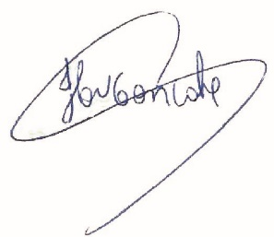
Claudio Henrique Nacif Gonçalves
Caramelo
Vereador – PP

